МАДОУ №106 г. Ангарск

Конспект непосредственно-образовательной деятельности по ознакомлению с окружающим миром

во второй младшей группе

Тема: «Волшебница вода»
Цель: Обобщить и расширить знания детей о воде, ее свойствах, значении воды в жизни человека
Задачи:
- познакомить детей с некоторыми свойствами воды: прозрачная, без запаха, без вкуса, может окрашиваться, замерзает (лед, снег), показать разнообразие состояний воды в окружающей среде
- формировать навыки исследовательской деятельности
- способствовать развитию познавательного интереса, любознательности
- воспитывать бережное отношение к воде, аккуратность при проведении опытов
Материалы и оборудование:
Два ведерка (красное и синее), капелька из бумаги; на каждого ребенка по одному стаканчику, поднос, баночки гуаши (разные цвета: желтая, красная, зеленая), кисточки, полоски бумаги красного, синего, желтого цветов, картинки по теме «Кому нужна вода», иллюстрации по теме «Вода в природе», аудиозапись о воде, картинки о свойствах воды, художественная литература по данной тематике.
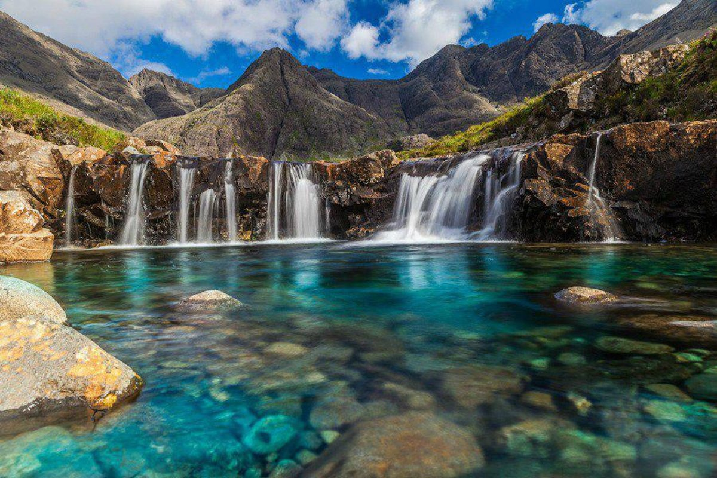
Антошка: Здравствуй, мой дорогой друг! Я предлагаю тебе улыбнуться. Здорово! А теперь я познакомлю тебя с «Волшебницей водой».

Послушайте стихотворение:
Вы слыхали о воде,
Говорят она везде!
В луже, в море, в океане
И в водопроводном кране.
Без нее нам не умыться,
Не наесться, не напиться!
Смею вам я доложить
Без нее нам не прожить
Антошка: послушай, какая история сегодня приключилась. Рано утром я шел в детский сад и увидел около наших дверей ведерко. Что же там может быть? (предположения ребенка)
Антошка: посмотри, что же в ведерке?
Ребенок подходят к ведерку, смотрят, там одна капелька (из бумаги)
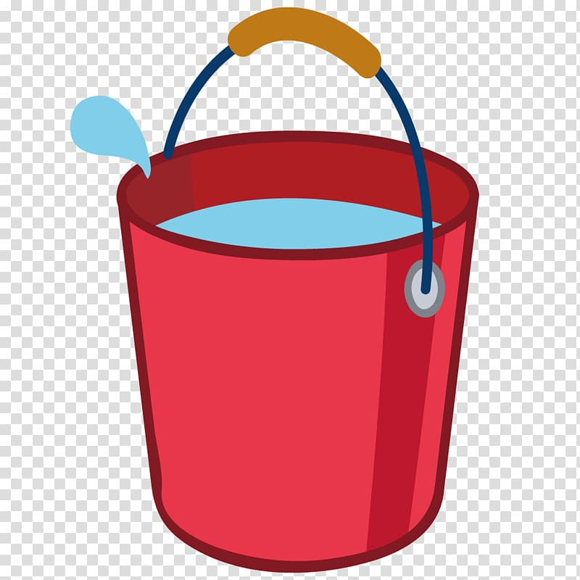
Антошка: видишь, в ведерке только одна капелька воды. Вот какую историю мне рассказала капля.
Антошка: (от лица капли): я маленькая капля, я только родилась и ничего не знаю о себе. Помоги мне узнать, какая я и где мой дом.
Антошка: поможем, капельке узнать о себе? (да)
Антошка: как ты думаешь, где может жить капелька воды? (ответы)
Антошка: да, капелька живет в воде: в реке, в ручейке, в дожде, в водопроводном кране, в снежинке, сосульке. Хочешь рассказать капельке какая она? (да, хочу)
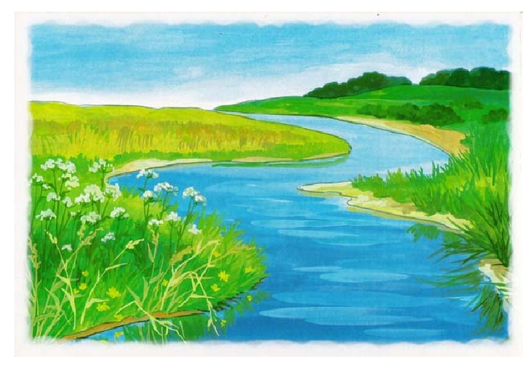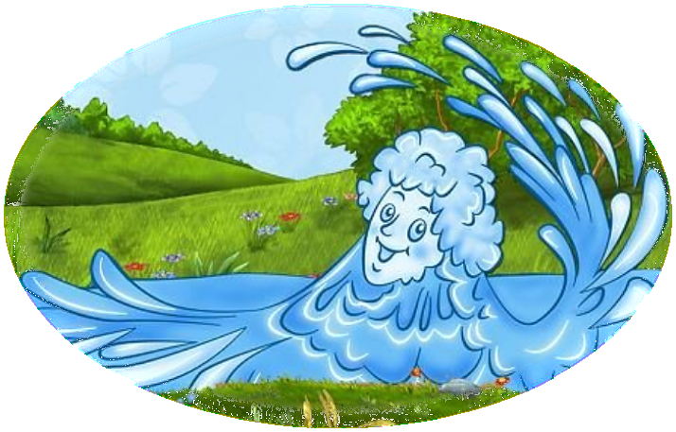
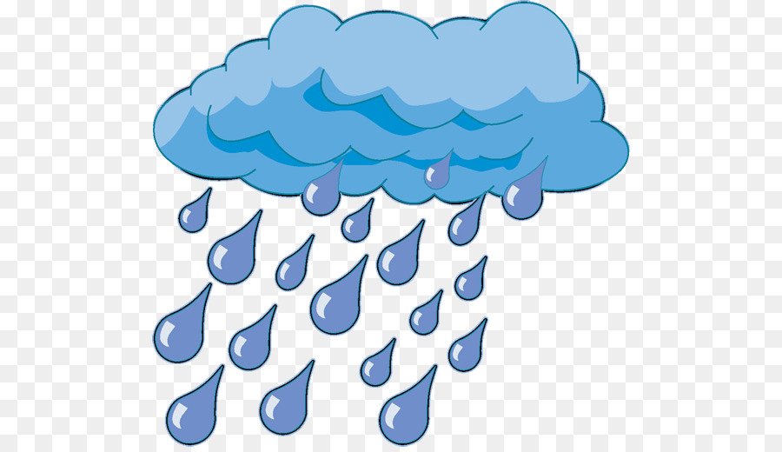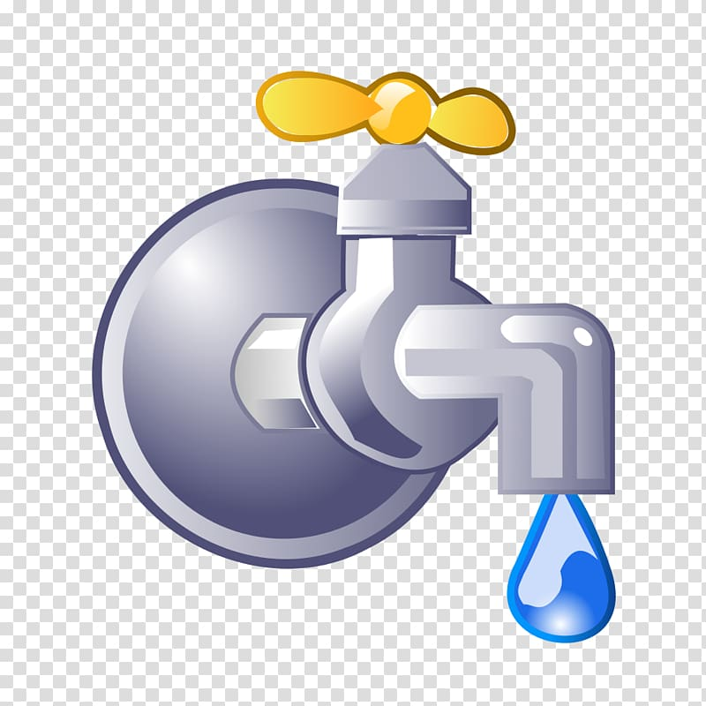
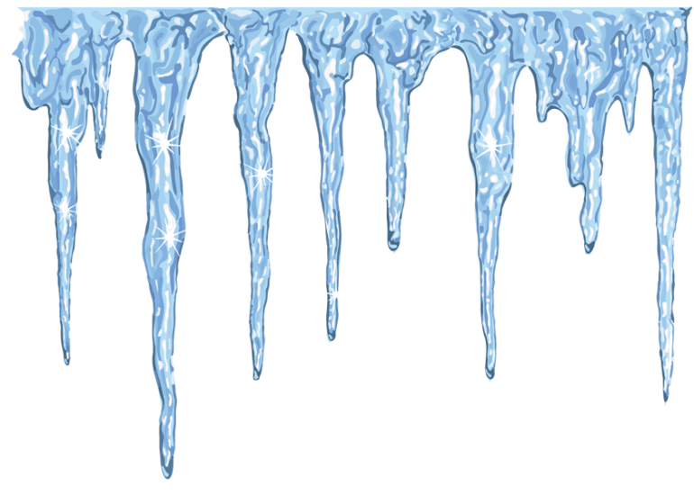
Антошка: Тогда нам надо отправиться в научную лабораторию, чтобы узнать все о капельке и о воде. Но сначала вымоем руки.

Физминутка «Водичка-вода»
Водичка-вода - руки вытянуты вперед перед собой, движения вверх-вниз
Закатаем рукава - одна рука ведет по другой вверх от кисти до локтя
Будем руки мылом мыть - трем руки
Смывать - круговые движения одной руки о другую
И сушить - встряхивают руками
Антошка: теперь мы можем приступить к исследованиям, нам надо узнать свойства воды, какая она. Мы сейчас проведем опыты. Садись за стол.
Опыт №1: «Вода жидкая, может течь»
На столе 2 стакана: 1 – с водой, 1 – пустой. Перелить воду из одного стакана в другой. Задать вопрос: «Что я делаю, вода льется? Почему?”.
Вывод: вода жидкая, льется.
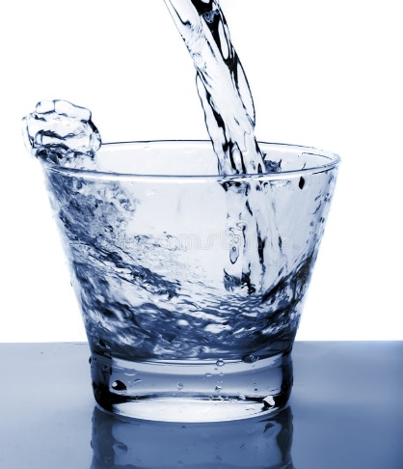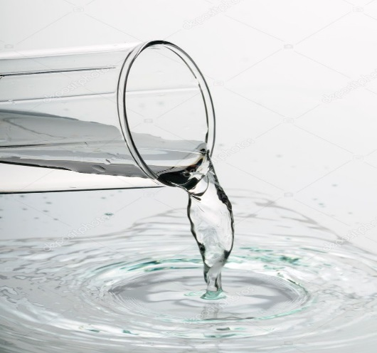
Опыт №2: «Вода прозрачная»
Какого цвета вода? У тебя на столе лежат полоски бумаги, с их помощью мы определим цвет воды. Приложите и сравните цвет воды и цвет каждой полоски. Можно ли сказать, что вода совпадает с одним из их цветов? (Нет). Какого же тогда цвета вода? (Бесцветная, прозрачная). Подумай, как можно проверить прозрачность воды? (Посмотрите через стакан с водой на что-то: рисунок, на соседа).
Вывод: вода прозрачная или безцветная
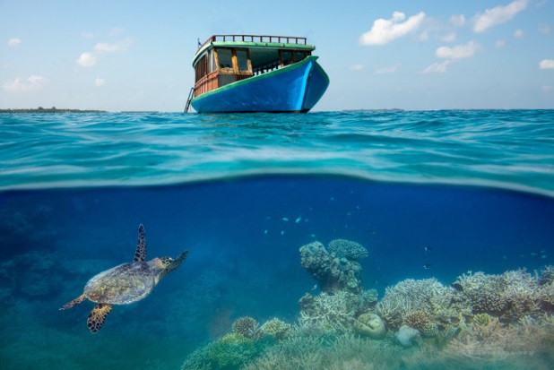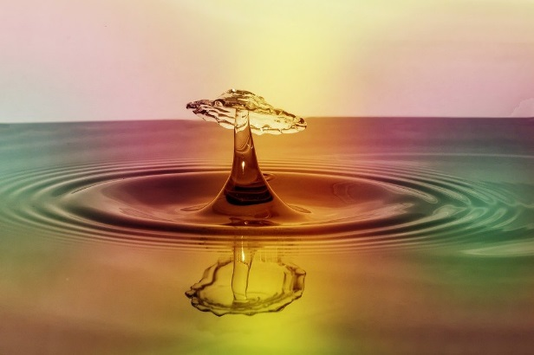
Антошка: как ты думаешь, рыбкам нравится такая чистая, прозрачная вода? Давай сделаем упражнение «Рыбки» (ребенок встает у стола)
Пальчиковая гимнастика «Рыбки»:
Рыбка в озере живет, - ладони соединены и делают плавательные
Рыбка в озере плывет, движения
Хвостиком ударит вдруг - ладони разъединить и ударить по коленкам
И услышим мы: «плюх-плюх»- ладони соединить и похлопать два раза
Ребенок садится на место.
Опыт №3: «У воды нет вкуса»
Знаешь ли ты вкус соли, сахара, лимона? Попробуй воду в стакане на вкус. Можно ли назвать воду соленой, горькой, сладкой, кислой? Ни один из знакомых вкусов нельзя отнести к воде.
Вывод: вода не имеет вкуса.
Опыт №4: «У воды нет запаха»
Когда мама печет пирожки и булочки, аппетитный запах ты почувствуешь. Тонкий аромат издают цветы, духи. А понюхайте воду, чем она пахнет?
Вывод: вода не имеет запаха.
Опыт №5: «Вода окрашивается»
Предложить ребенку окунуть кисточку в краску и растворить в стакане с водой. Вывод – вода окрасилась.
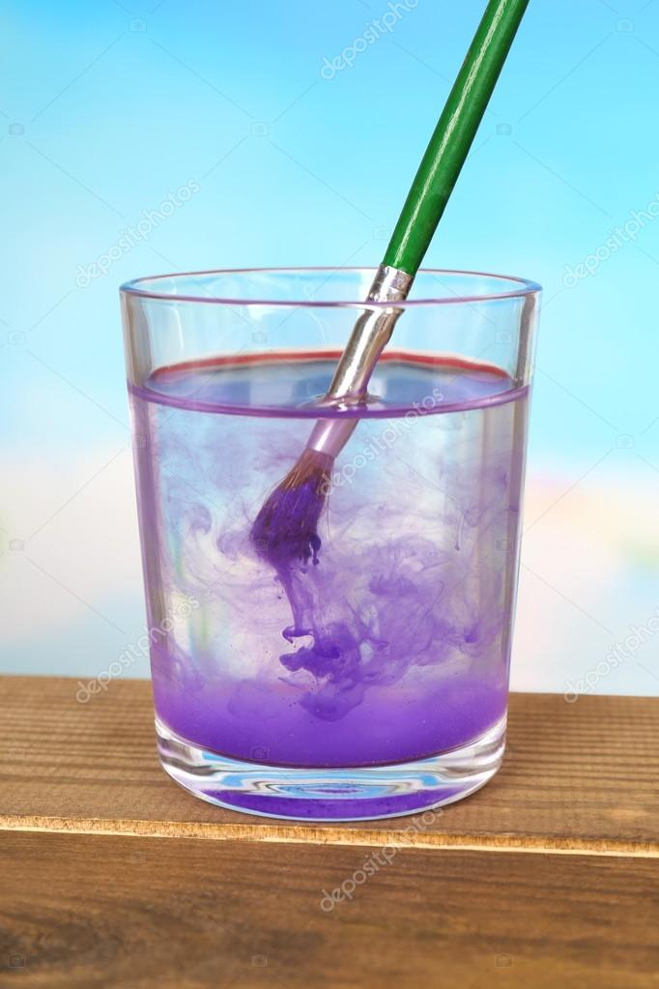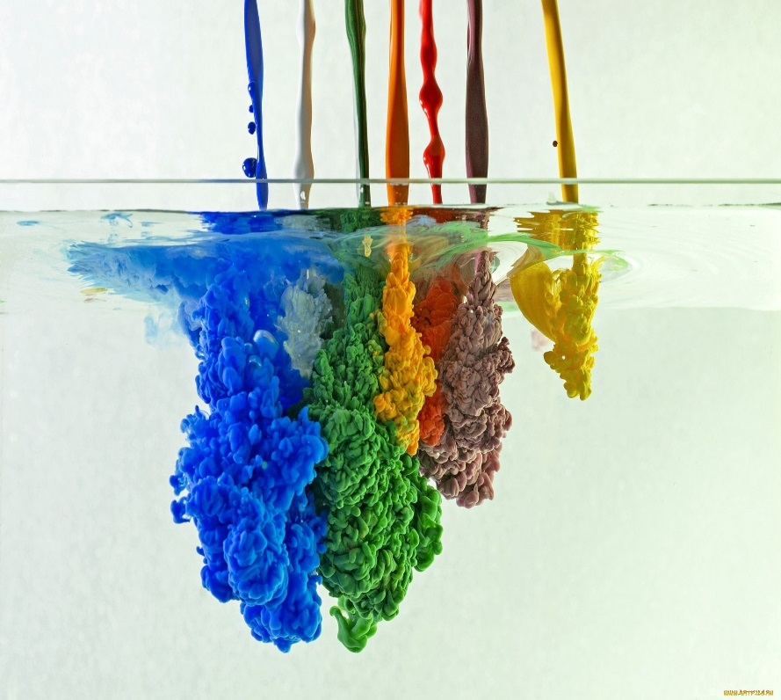
Дидактическая игра «Где спряталась капелька?»
Антошка: посмотри на картинки и скажи, где спряталась капелька.
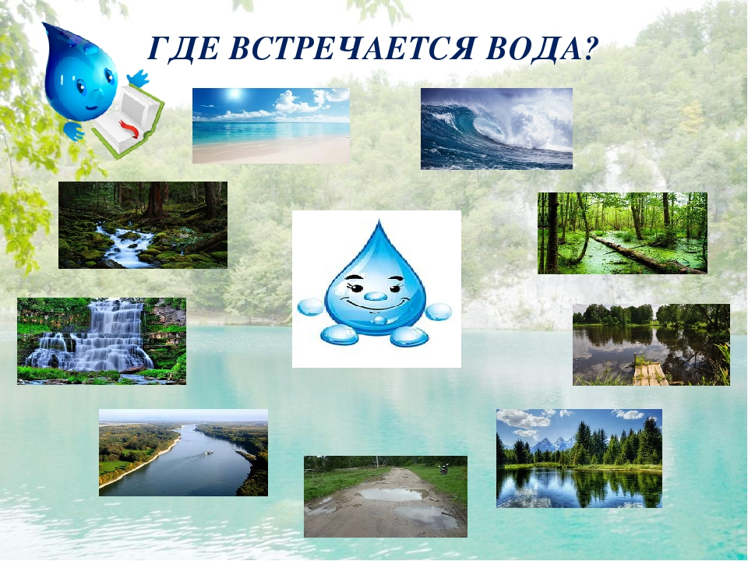
Где спряталась капелька:

Вывод: вода прозрачная, без вкуса, без запаха, может окрашиваться в разные цвета. Вода бывает разной: она может быстро–быстро бежать в ручейке, плескаться в море, становиться холодными льдинками. Вот такая она разная! Вода нужна животным, растениям, человеку, поэтому ее надо беречь, не разбрызгивать, закрывать кран, когда помыли руки. Давай соберем всю чистую водичку в ведерко, она нам пригодиться поливать цветы.
Антошка: Помогли мы тебе, капелька, узнать кто ты и где живешь? (капелька благодарит за помощь). Ребенок при помощи родителя переливает воду из стакана в ведерко. (разучивание стихотворения)

Чудеса творит водица, Не устали мы дивиться, Кораблям доплыть поможет, Рыбку спать она уложит, И желанна каждый час Волшебница водичка у нас.
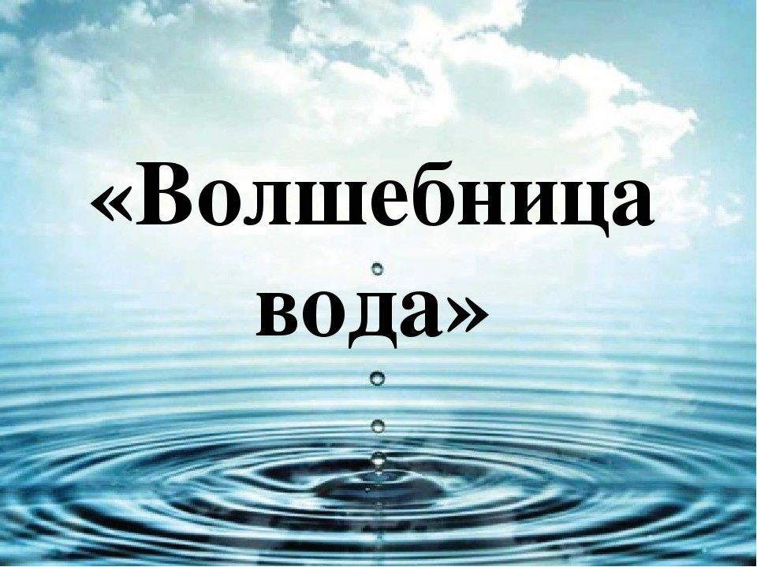

До новых встреч!

